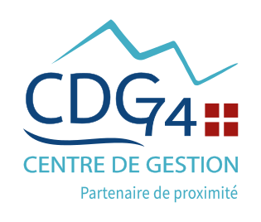

Déclaration d’intention
Convention de participation santé MNT du Cdg74

Collectivité ou Etablissement public :_____________________________________________________________
Adresse : _________________________________________________________________________________________
Code Postal : ______________________________ Ville __________________________________________________
SIRET :____________________________________________________________________________________________
Effectifs de la collectivité : ________________________
Interlocuteur référent du dossier « Protection sociale complémentaire » au sein de votre collectivité :
Nom – Prénom :___________________________________________________________________________________
Fonction : ________________________________________________________________________________________
Email : ___________________________________________________________________________________________
Téléphone fixe et/ou mobile : _______________________________________________________________________
Souhaite mettre en place une participation :
Pour le risque santé, d’un montant de _________________€ (minimum 15 €/mois/agent)
Modulation :
Si oui : merci de préciser dans quelles conditions
__________________________________________________________________________________________________

Envisage d’adhérer à la convention de participation SANTE de la MNT mise en place
par le CDG de la Haute-Savoie à compter du 01/…. /20….

Cette déclaration d’intention sera confirmée par délibération en conseil (municipal, syndical, communautaire…) qui se tiendra le : ____/____/202__
Fait à , le

